ГОСУДАРСТВЕННОЕ ОБРАЗОВАТЕЛЬНОЕ УЧРЕЖДЕНИЕ

ВЫСШЕГО ПРОФЕССИОНАЛЬНОГО ОБРАЗОВАНИЯ

"ДОНЕЦКИЙ НАЦИОНАЛЬНЫЙ ТЕХНИЧЕСКИЙ УНИВЕРСИТЕТ"

Факультет ИСП

Кафедра ПИ им. Л.П. Фельдмана

Лабораторная работа №4

по курсу: «Профессиональная практика программной инженерии»

по теме: «Создание самодокументирующегося кода»

Выполнил:

ст. гр. ПИ-19а

Коротач Е.С.

Проверил:

Филипишин Д.А.

Ищенко А.П.

ДОНЕЦК – 2023

Примеры докблоков

currency.py

class Currency():

    """Класс Currency используется для работы с игровой валютой

    Основное применение - изменение игрового счета монет игрока.

    Attributes

    ----------

    money : int

        количество монет игрока

    Methods

    -------

    add (money : int)

        Добавляет к текущему количеству монет указанное значение

    sub (money: int)

        Отнимает от текущего количества монет указанное значение

    """

    def __init__(self):

        self. money = 500

    def add (self, money):

        """Метод для добавления money к текущему количеству монет

        Parameters

        ----------

       money : int

            количество монет для добавления

        """

        self.coins += money

    def sub (self, money):

        """Метод для вычитания money из текущего количества монет

        Parameters

        ----------

       money : int

            количество монет для вычитания

        """

        self.coins -= money

audio.py

class Audio():

    """Класс Audio используется для работы с аудио

    Основное применение – включение/выключение звука.

    Attributes

    ----------

    sound : str

        текущий звук игры

    Methods

    -------

    on()

        Включает звук игры

off()

        Выключает звук игры

    """

    def __init__(self):

        self.sound = ''

    def on (self):

        """Метод для включения звука игры

        Parameters

        ----------

        """

        self.sound = True

def off (self):

        """Метод для выключения звука игры

        Parameters

        ----------

        """

        self.sound = False

Содержимое файла DocBook

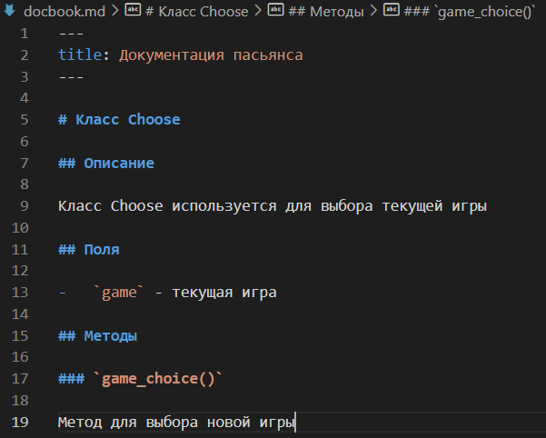

Демонстрация работы DocBook

